

Programa de entrenamiento en epidemiología de campo

**Estadística: Tipo de variables**

**Unidad 1**

Objetivos de aprendizaje

* Describir los diferentes tipos de variables.
* Clasificar y analizar variables epidemiológicas.

**El ciclo de vigilancia: Análisis**

El análisis es una de las fases del ciclo de vigilancia de la salud pública. En las unidades anteriores hablamos sobre la recopilación y la calidad de los datos, que ahora deben pasar a un informe que resuma los datos que tenemos. Para ello el primer tema que presentaremos son los dos tipos de variables.

**Variables epidemiológicas**

En epidemiología debemos considerar las variables según características de:

* **Persona** 
  + Edad
  + Sexo
  + Ocupación
* **Lugar**
* Lugar de residencia
* Lugar de trabajo
* Lugares visitados
* **Tiempo**
* Fecha de inicio de síntomas
* Fecha de hospitalización
* Fecha de notificación
* Fecha de muerte

**Definición de variable epidemiológica**

En epidemiología debemos considerar las variables según características de:

**Variable:** cualquier característica o atributo que puede asumir valores diferentes (1)

**Variable cuantitativa:** también llamada variable numérica. “Cuantitativo” proviene de la misma palabra que cantidad, que significa cuánto o cuántos. Las variables cuantitativas tienen valores numéricos y representan medidas (2).

**Variable cualitativa:** también llamada variable nominal o categórica. "Cualitativo" proviene de la misma palabra que "cualidades", que significa características de algo. Las variables cualitativas son descriptivas, con valores de categoría o etiqueta (2)**.**

**Tipos de variables:**

**Variables cuantitativas**

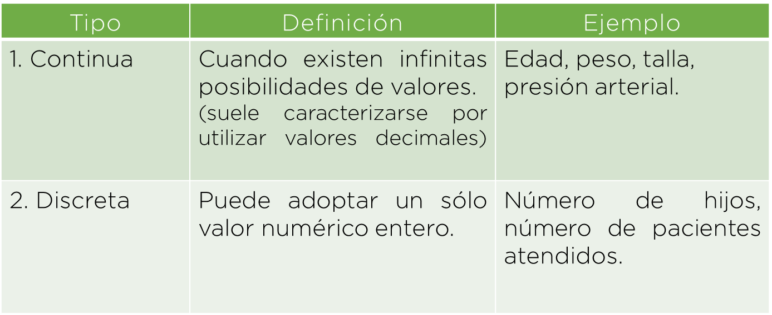

Las variables cuantitativas se dividen en continuas, cuando existen infinitas posibilidades de valores, por ejemplo: edad, peso, talla, presión arterial, y en Discretas, si sólo puede adoptar un sólo valor numérico entero, por ejemplo: número de hijos, número de pacientes atendidos, número de pacientes fallecidos, entre otros.

**Variables cualitativas**

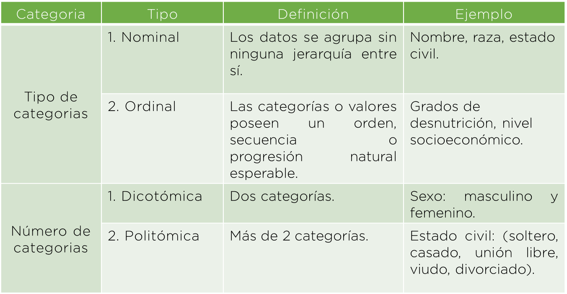

Las variables cualitativas se dividen según tipo de categorías en:

* Nominal: Los datos se agrupa sin ninguna jerarquía entre sí, ej: nombres, establecimientos, raza, estado civil
* Ordinal: Las categorías o valores de la variable poseen un orden, secuencia o progresión natural esperable, ej: grados de desnutrición, nivel socioeconómico

También se pueden clasificar según el número de categorías en:

* Dicotómica: las que tiene dos categorías, por ejemplo: sexo: masculino y femenino
* Politómica: las que tienen más de 2 categorías, por ejemplo: estado civil: soltero, casado, unión libre, viudo, divorciado)

**Ejemplos de variables**

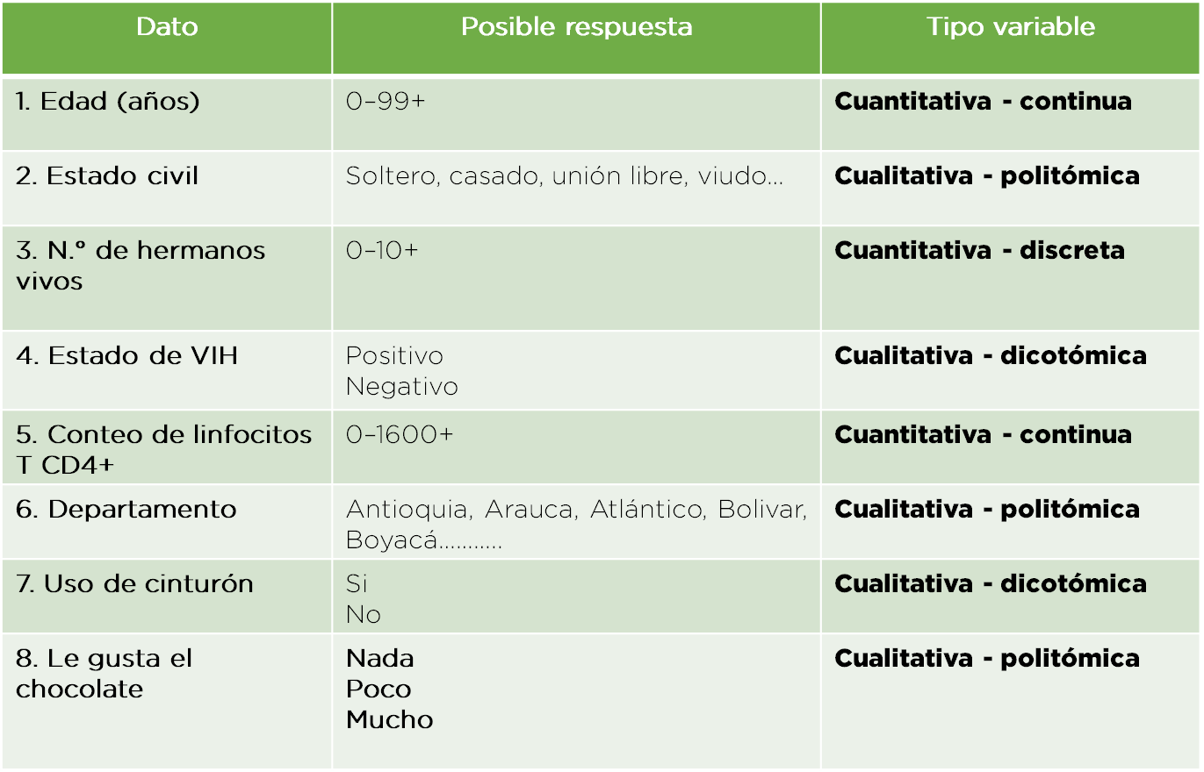

**Análisis de variables**

¿Por qué debemos conocer los tipos de variables?

Las variables cualitativas y cuantitativas se resumen y analizan de manera diferente. Es necesario poder identificar el tipo de variable para resumirla y analizarla adecuadamente.

Las mediciones cuantitativas se resumen utilizando las medidas de tendencia central, por ejemplo: mediana y moda, y las medidas de dispersión, por ejemplo: rango y otras mediciones afines.

Las variables cualitativas suelen resumirse utilizando razones, proporciones, distribuciones de frecuencia y tasas.

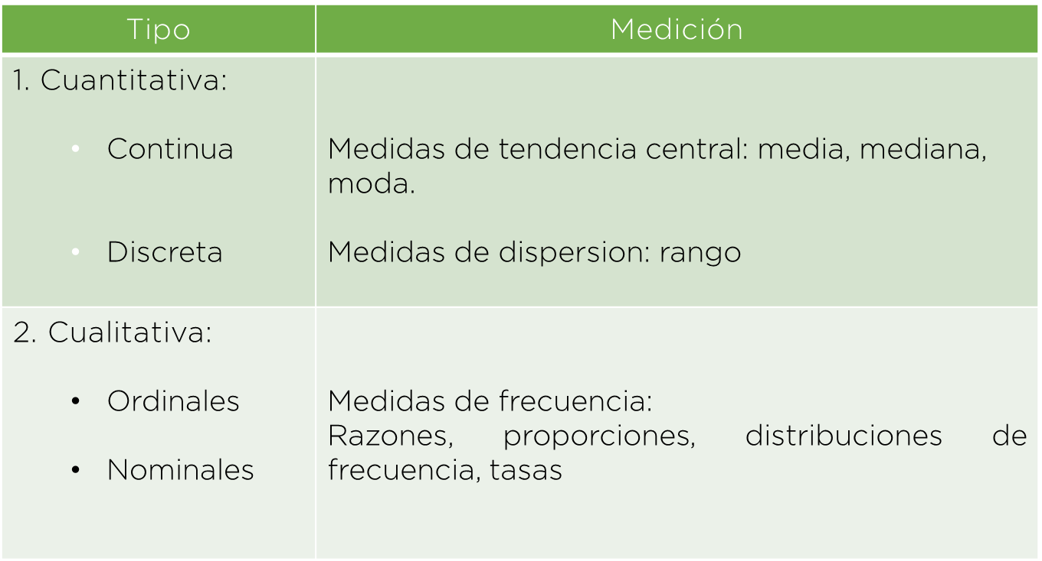

**Bibliografía**

1. Organización Panamericana de la Salud/Organización Mundial de la Salud. Módulo de Principios de Epidemiología para el Control de Enfermedades (MOPECE). Unidad 3: Medición de las condiciones de salud y enfermedad en la población. Segunda edición. Washington, D.C. Paltex. 2012. p10-12
2. Centers for disease control and prevention (CDC). Lesson 1.05: Summarizing Data.